PRESSEINFORMATION
Wolfurt, am 22.10.2021

Meusburger präsentierte Highlights auf der Fakuma

Vom 12. bis zum 16. Oktober war Meusburger auf der Fakuma, der internationalen Fachmesse für Kunststoffverarbeitung in Friedrichshafen, vertreten. Dabei standen besonders das Sortiment für Spritzgießereien sowie die standardisierten und individuellen Lösungen für die Heißkanaltechnik im Vordergrund. Ebenso konnten sich die BesucherInnen in Halle A2 am Stand 2313 und 2317 vom erstmals präsentierten neuen Messestandkonzept überzeugen. Ein besonderes Highlight des Messestandes war außerdem die Engel Spritzgießmaschine, an der alle Interessierten die Produktion von Brotdosen live mitverfolgen konnten. Ebenso wurde das neue Geschäftsfeld Software & Consulting und die dritte Auflage des Buches „Erfolg mit Wissensmanagement“ von Guntram Meusburger vorgestellt.

Profitieren Sie vom Sortiment für Spritzgießereien bei Meusburger
Besonderes Augenmerk lag bei der diesjährigen Fakuma auf dem Sortiment für Spritzgießereien. Für einen sicheren und problemlosen Betrieb gibt es zwei Grundvoraussetzungen: die Verwendung hochwertiger Werkzeuge und eine schnelle Lieferung bei Ersatzteilbedarf. Dazu bietet Meusburger ein breites Sortiment mit über 96.000 Artikel von hoher Qualität und Funktionalität. Zudem sind alle Artikel sofort ab Lager lieferbar. Dies spart den Kunden Zeit und Geld bei der Beschaffung und im Betrieb. Speziell für Spritzgießer hat Meusburger außerdem unter www.meusburger.com/spritzgiesser einen Bereich auf der Website eingerichtet, der die Kunden optimal dabei unterstützt, den Überblick über die große Produktvielfalt zu behalten.

Hochstandardisierte und individuelle Lösungen für die Heißkanaltechnik
Auch der Bereich Heißkanaltechnik spielte dieses Jahr auf der Fakuma eine große Rolle am Meusburger-Stand. Die Heißkanaltechnikexperten des Normalienherstellers punkten mit über 55 Jahren Erfahrung rund um anspruchsvolle Anwendungen und deren Anforderungen hinsichtlich physikalischer Eigenschaften, Materialien, Funktionsintegration, Oberflächenqualität und komplizierter Formgebungen. Meusburger überzeugt hier sowohl mit standardisierter Heißkanaltechnik als auch mit kundenspezifischen Lösungen. Von der Engineering- und Designphase über die Inbetriebnahme bis zur Wartung werden die Kunden von Meusburger ganzheitlich betreut und erhalten in jeder Projektphase innerhalb von 24 Stunden Feedback. Die BesucherInnen der diesjährigen Fakuma konnten sich am Meusburger Messestand bei den FachexpertInnen vor Ort über das umfangreiche Heißkanal-Sortiment informieren.

Digitale Helfer zur Erleichterung des Arbeitsalltags
Ein weiteres Highlight des Messestandes im neuen Design war der spezielle Bereich für Konstrukteure, wo auch die Funktionen und Bereiche der Meusburger Online-Welt präsentiert wurden. Hier bestand beispielsweise die Möglichkeit, einen Einblick in die Assistenten und Konfiguratoren für Formaufbauten zu erhalten, die das Zusammenstellen von zueinander passenden Platten und die Berechnung der dazugehörigen Einbauteile mit anschließendem CAD-Export ermöglichen.

Neues Geschäftsfeld: Software & Consulting
Meusburger stellte im Rahmen der Messe auch erstmals seinen neuen Bereich Software & Consulting vor. Diese vereint das Meusburger ERP mERPio sowie die Wissensmanagement-Software WIVIO. Mit einem branchenspezifischen Beratungsansatz und langjähriger Erfahrung unterstützt Meusburger damit seine Kunden auf dem Weg in eine prozesseffiziente Zukunft. Bald erscheint auch die dritte, überarbeitete und erweiterte Auflage des Buches „Erfolg mit Wissensmanagement“ von Guntram Meusburger, welches auf dem Messestand ebenso präsentiert wurde.

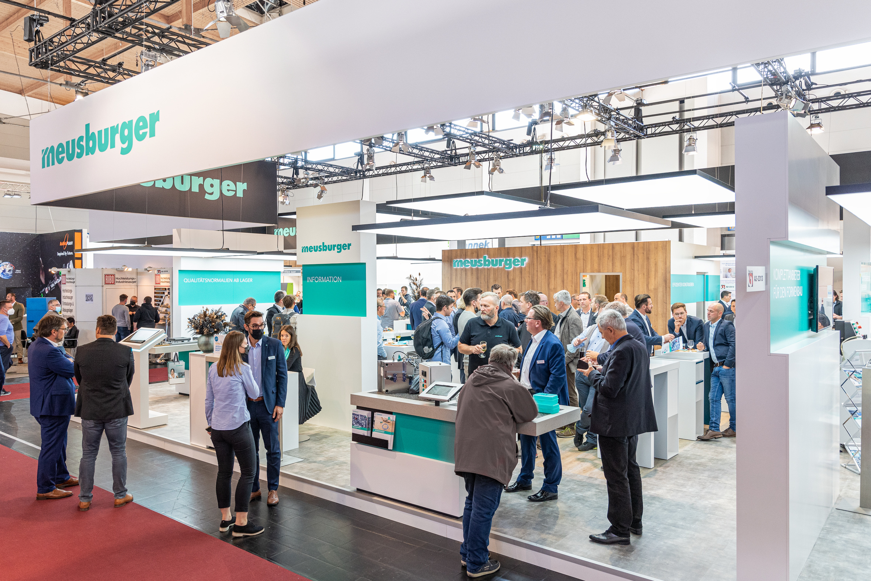
Bildunterschrift: Meusburger präsentierte Highlights auf der Fakuma 2021.
Bildquelle: Meusburger Veröffentlichung honorarfrei

Meusburger – Wir setzen Standards.

Das Unternehmen Meusburger ist Marktführer im Bereich hochpräziser Normalien. Weltweit nutzen Kunden die Vorteile der Standardisierung und profitieren von über 55 Jahren Erfahrung in der Bearbeitung von Stahl. Das Produktportfolio reicht von hochpräzisen Normalien und ausgesuchten Produkten für den Werkstattbedarf über Heißkanal- und Regeltechnik bis hin zur Wissensmanagement-Methode WBI und zu Lösungen für eine effiziente Unternehmenssteuerung im Bereich ERP/PPS-Software. Dies alles macht Meusburger zum zuverlässigen und globalen Partner für den Werkzeug-, Formen- und Maschinenbau.

Pressekontakt

Meusburger Georg GmbH & Co KG
Kommunikation / Pressearbeit
Tel.: +43 5574 6706-0
E-Mail: presse@meusburger.com
www.meusburger.com

